**УРОК в темі № 1**

**Тема:** Аксіоми, теореми, означення. Суміжні кути, їх властивості

**Мета:** домогтися свідомого розуміння учнями означення суміжних кутів, засвоєння змісту властивості суміжних кутів, а також сформувати уявлення в учнів про зміст поняття «теорема»; сформувати в учнів уміння розпізна­вати на готовому рисунку пари суміжних кутів, будувати кут, суміжний з даним, відтворювати зміст теореми про властивість суміжних кутів та, використовуючи цю влас­тивість, розв'язувати задачі на обчислення суміжних кутів; розвивати графічну культуру; виховувати самокритичність.

**Тип уроку:** засвоєння знань, вироблення вмінь.

**Обладнання:** таблиця «Суміжні кути», набір демонстраційного приладдя.

**Хід уроку**

**І. Організаційний етап**

**ІІ. Мотивація навчальної діяльності учнів**

Для створення позитивної мотивації навчальної діяльності учнів можна запропонувати для розв'язання такі завдання.

1. Кути, зображені на рис. 22, поділіть на групи за їхньою градусною мірою. Які групи ви утворили?

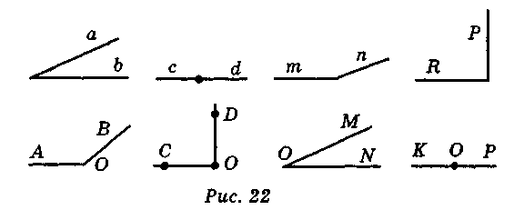

1. Опишіть словами, використовуючи назви елементів кутів, особливості взаємного розміщення кутів на рис. 23. Який з випадків *а-е* зайвий? чому?

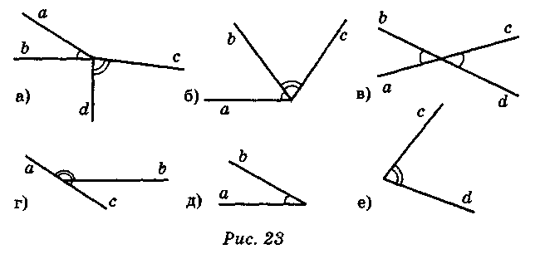

**IІІ. Формулювання мети і завдань уроку**

Спираючись на спостереження і висновки, отримані на попе­редньому етапі уроку, вчитель формулює мету уроку (вивчення одного з можливих випадків взаємного розміщення двох кутів) і після узгодження цієї мети з учнями формулює завдання на урок: дати означення нового поняття і навчитися користуватися ним для розпізнавання і зображення, а також дослідити, які властивості має нове поняття і навчитися користуватися нимдля розв'язування практичних задач.

**ІV. Актуалізація опорних знань і вмінь учнів**

Усні вправи

Знайдіть градусну міру кута *АОВ* на рис. 24.

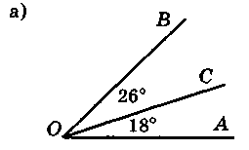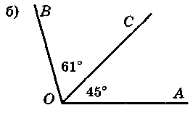

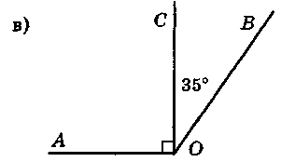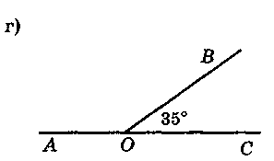

***Рис. 24***

**V. Засвоєння нових знань**

1. Поняття теореми, аксіоми, означення
2. Поняття і властивість суміжних кутів

|  |  |
| --- | --- |
| **Суміжні кути** | |
| 1. Означення | |
|  | Кути *ABD* і *CBD*:  1) мають спільну сторо­ну *BD*;  2) дві інші сторони *ВА* і *ВС* — доповняльні про­мені, тому *ABD* і *CBD* — суміжні. |
| 2. Властивості | |
|  | Якщо 1 і 2 — суміж­ні, то 1 + 2 = 180°. |

**VI. Первинне усвідомлення нового матеріалу**

Усні вправи

1. Чи є суміжними кути, зображені на рис. 57-60, стор.28?
2. Чи можуть два суміжні кути дорівнювати: №82.
3. Знайдіть градусні міри кутів *KLN* і *LPN* на рис. 27.

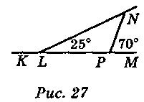

Графічні вправи

1. №86, 90.

Письмові вправи

На закріплення поняття властивості суміжних кутів учні виконують вправи № 88

**VII. Підсумки уроку**

Запитання до учнів

1. Два кути мають спільну сторону. Чи означає це, що:

а) ці кути мають спільну вершину;

б) ці кути мають дві інші сторони — доповняльні промені;

в) ці кути є суміжними;

г) їх сума дорівнює 180°?

1. Градусна міра одного із суміжних кутів дорівнює α. Яка градусна міра другого кута?

**VII. Домашнє завдання**

1. § 5, вивчити означення і теорему , усно № 83.
2. Письмово: № 85, 87, 89.